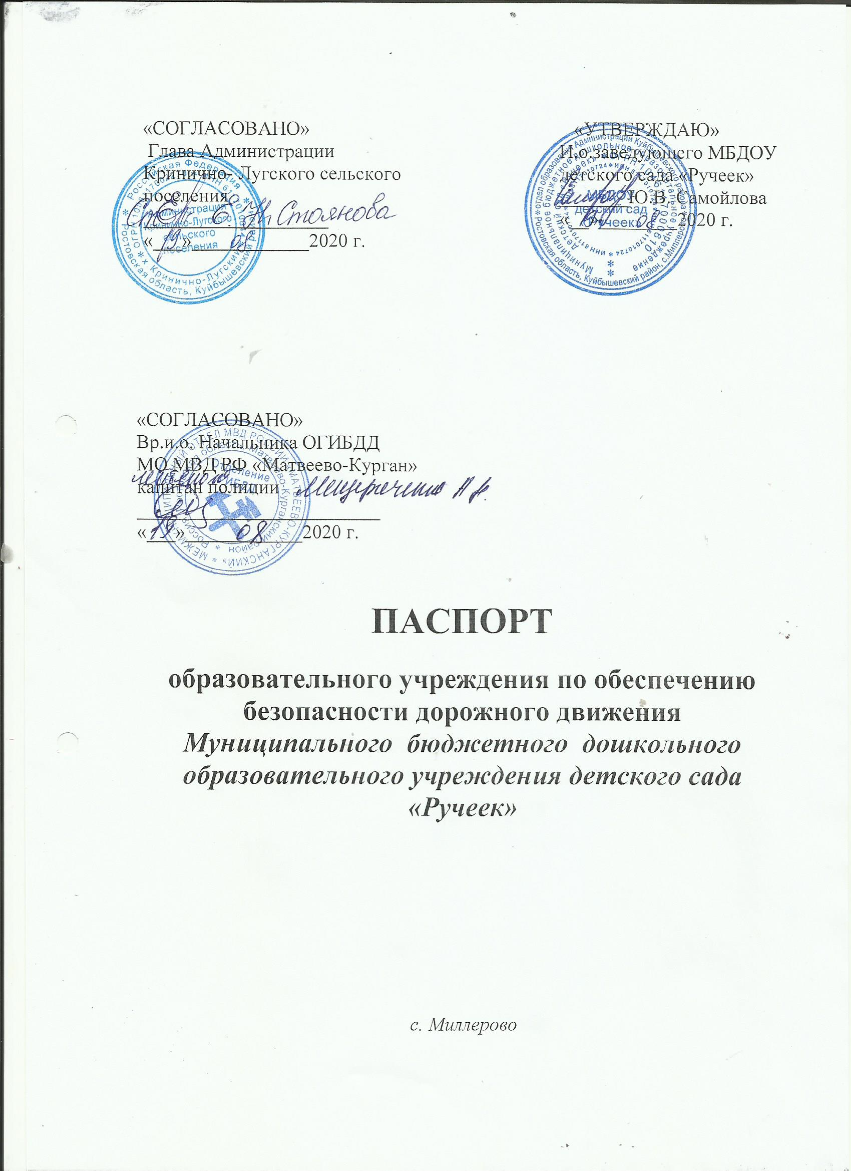

ПОЯСНИТЕЛЬНАЯ ЗАПИСКА
ПАСПОРТА ДОРОЖНОЙ БЕЗОПАСНОСТИ
Паспорт дорожной безопасности (далее Паспорт) МБДОУ детского сада «Ручеек» (далее – ДОУ) является информационно-справочным документом, в котором отражаются сведения о соответствии ДОУ требованиям дорожной безопасности, и устанавливаются требования, подтверждающие готовность ДОУ обеспечивать проведение необходимых мероприятий по защите воспитанников, связанных с дорожно-транспортным происшествием.
Разработка Паспорта осуществляется администрацией ДОУ с учетом настоящих требований и предложений органов государственной инспекции безопасности дорожного движения. Заведующий ДОУ организует процедуру согласования Паспорта с органами государственной инспекции безопасности дорожного движения, затем утверждает его.
Паспорт составляется на текущий период и дополняется или корректируется по мере внесения изменений в документальные сведения, включенные в Паспорт, с указанием причин и даты их внесения (например, завершение реконструкции или капитального ремонта, изменение схемы, и другие). При заполнении Паспорта разрешается вносить дополнительную информацию с учетом особенностей объекта образования.
Актуализация паспорта (переоформление) осуществляется каждые 3 года с момента его утверждения. Уточнение данных осуществляется ежегодно по состоянию на 1 сентября текущего года. Паспорт регистрируется в установленном делопроизводством порядке, ведется отдельным переходящим делом. Паспорт хранится в сейфе в служебном кабинете заведующего муниципального бюджетного дошкольного образовательного учреждения. По окончании срока действия паспорта, его повреждении и невозможности дальнейшего ведения оформляется новый паспорт, в который из ранее заведённого паспорта переносится информация, не утратившая значения на момент его переоформления. Ранее заведенный паспорт хранится 3 года, уничтожается в установленном порядке и проходит процедуру повторного согласования.
Разработчик Паспорта: - и.о заведующего МБДОУ – Самойлова Юлия Владимировна.

Общие сведения

Муниципальное бюджетное дошкольное образовательное учреждение детский сад «Ручеек»
Тип: дошкольное.
Юридический адрес: 346943,ул.Цветочная 2, с. Миллерово, Куйбышевский район, Ростовская область.

Фактический адрес: 346943,ул.Цветочная 2, с. Миллерово, Куйбышевский район, Ростовская область.

И.о.Заведующего Самойлова Юлия Владимировна 8(86348)33-1-03
(фамилия, имя, отчество) (телефон)

Ответственные работники
муниципального органа
образования : Ведущий специалист отдела образования
Администрации Куйбышевского района
(должность)
Радченко Татьяна Васильевна 8(86348)31-2-02
(фамилия, имя, отчество) (телефон)

Ответственный от
Госавтоинспекции: Инспектор пропоганды БДД ГИБДД МО МВД РФ
«Матвеево-Курганский» старший лейтенант полиции
(должность)
Сергей Юрьевич Иващенко
(фамилия, имя, отчество)
8(863)41 38-3-30
(телефон)

Ответственные работники
за мероприятия по профилактике
детского травматизма: Погорелова Елена Николаевна 8(86348)33-1-03
(фамилия, имя, отчество) (телефон)

Количество учащихся: 47 человек
Наличие уголка по БДД: имеются, в групповых комнатах
(если имеется, указать место расположения)
Наличие автогородка (площадки) по БДД: имеется

Время пребывания детей в МБДОУ:8-00 – 17.00

Телефоны оперативных служб:
Полиция 3-03, 8(86348)31-6-63;
Пожарная 112, 01;
Скорая медицинская помощь: 03
Больница 8(86348)31-6-37.

Содержание
- План-схема ДОУ.
- район расположения ДОУ, пути движения транспортных средств и детей

II. Приложения:
1.Перспективный план работы по ПДД по теме «Профилактика детского дорожно – транспортного травматизма. Воспитание навыков безопасного поведения на улицах и дорогах».
2. Анкета для родителей по правилам дорожного движения «Я и мой ребенок на улицах города».
3. «Минутка» по БДД – одна из форм обучения.

План-схема ДОУ.
1.район расположения ДОУ, пути движения транспортных средств и детей

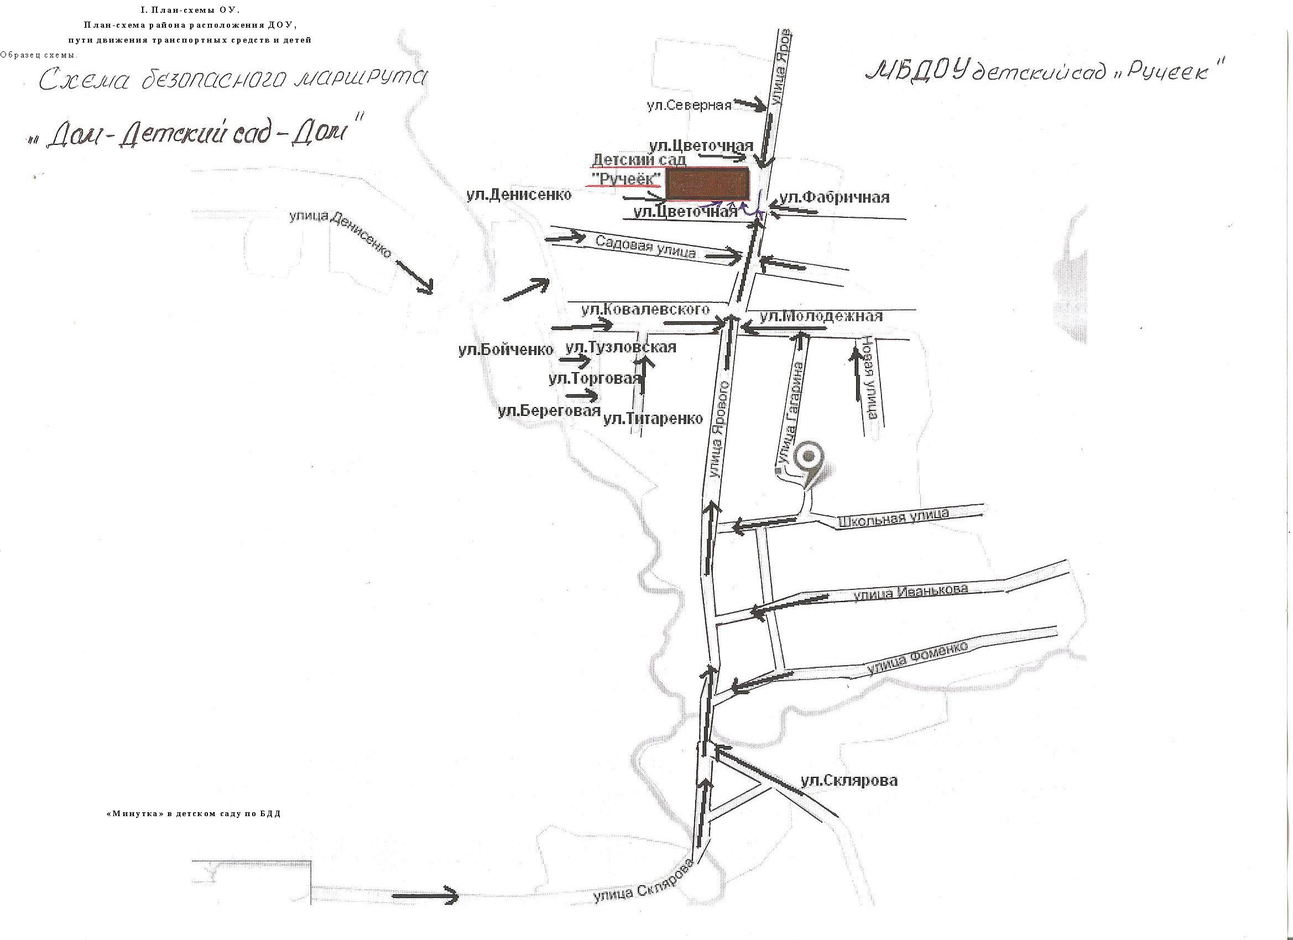

Приложение 1

Перспективный план работы по ПДД
«Профилактика дорожно-транспортного травматизма».
(Ознакомление с правилами дорожного движения)

Сентябрь
Мероприятия | Ответственный

Работа с педагогами
Организация работы с детьми по безопасности дорожного движения | Рук. МО ДОУ
Оформление уголка по ПДД в группах | Воспитатели
Разработка перспективного плана работы по ПДД в группах | Воспитатели

Работа с детьми
Организация и проведение игр по безопасности дорожного движения | Воспитатели
Чтение произведений и рассматривание иллюстраций | Воспитатели

Работа с родителями
Оформление буклетов в уголке для родителей | Воспитатели
Общее родительское собрание (вопрос по безопасности на дорогах) | Воспитатели
Анкетирование родителей | Воспитатели

Октябрь
Мероприятия | Ответственный

Работа с педагогами
Планерка по подготовке к районному конкурсу по ПДД | Зав. ДОУ
Разработка памяток для родителей по ПДД | Воспитатели
Оперативный контроль за организацией деятельности с детьми с учетом ФГТ | Зав.ДОУ

Работа с детьми
Совместная деятельность с детьми по ПДД согласно ФГОС  «Мы знакомимся с улицей» старшая группа  «Мы пассажиры» средняя группа  «Профессия -водитель» вторая младшая группа | Воспитатели
Беседы с детьми, чтение литературы, рассматривание иллюстраций | Воспитатели

Работа с родителями
Оформление стенда для родителей | Рук. МО ДОУ

Ноябрь
Мероприятия | Ответственный

Работа с педагогами
Конкурс среди групп по ПДД «Книжка малышка» | Рук. МО ДОУ
Работа с детьми
НОД по ПДД (как часть)  «В городском транспорте» средняя и старшая группы | Воспитатели
Организация и проведение игр в совместной деятельности с детьми «Улица» средняя группа  «Грузовой транспорт» вторая младшая группа | Воспитатели
Чтение произведений и рассматривание иллюстраций | Воспитатели
Конкурс среди групп по ПДД «Книжка малышка» | Рук. МО ДОУ

Работа с родителями
Оформление уголков для родителей | Воспитатели
Выставка семейных рисунков по безопасности дорожного движения «Мы за безопасное движение» | Рук. МО ДОУ
Обновление макета микрорайона ДОУ с улицами и дорожной информацией ( старшая группа) | Воспитатель

Декабрь
Мероприятия | Ответственный

Работа с педагогами
Подготовка и проведение развлечений с детьми по ПДД | Муз. рук.

Работа с детьми
НОД по ПДД  «Дорожные знаки» старшая гр.  Совместная деятельность с детьми  «Наш помощник – пешеходный переход» средняя гр.  Аппликация «Автомобиль» вторая младшая группа | Воспитатели
Организация и проведение игр | Воспитатели
Развлечение по ПДД  Чтение произведений и рассматривание иллюстраций | Муз. рук. воспитатели

Работа с родителями
Групповые родительские собрания «Безопасность детей на улицах » | Воспитатели
Папка – передвижка «Будьте внимательны на улице» средняя группа | Воспитатель ср. гр
Листовка – обращение «Выполняем правила дорожного движения» старшая группа | Воспитатель ст. гр.

Январь
Мероприятия | Ответственный

Работа с педагогами
Тестирование педагогов по ПДД | Рук.МО ДОУ

Работа с детьми
Проведение экскурсий | Воспитатели
Поведение тематической недели «Школа дорожных наук» | Воспитатели  Муз. руков.
Организация и проведение игр | Воспитатели
Чтение произведений и рассматривание иллюстраций | Воспитатели

Работа с родителями
Советы для родителей «Поведение детей на проезжей части» | Воспитатели

Февраль
Мероприятия | Ответственный

Работа с педагогами
Консультация для воспитателей «Система работы по ПДД» | Зав. ДОУ
 | Заведующий ДС
Подготовка и проведение познавательно-игрового конкурса для детей старшего дошкольного возраста «Правила дорожного движения» | Муз. рук.

Работа с детьми
НОД (часть)  Деловая игра «Знай и выполняй правила дорожного движения» средняя и старшая группы | Воспитатели
Чтение произведений и рассматривание иллюстраций | Воспитатели

Работа с родителями
Информационный стенд для родителей | Воспитатели
Газета «Добрая дорога детства» | Воспитатели

Март
Мероприятия | Ответственный

Работа с педагогами
Организация работы с родителями по ПДД | воспитатели
Приобретение наглядной информации | Зав. ДОУ
Проведение инструктажа родителей по ПДД | Сотрудник ГИБДД

Работа с детьми
Проведение экскурсий | Воспитатели
Занятия по ПДД  «Катание на велосипеде » старшая гр.  «Машины на нашей улице» средняя группа  «Не попади в беду на дороге» вторая мл. группа | Воспитатели
Организация и проведение игр и викторин | Воспитатели
Чтение произведений и рассматривание иллюстраций | Воспитатели

Работа с родителями
Консультация для родителей  «Как переходить улицу с детьми» вторая мл. группа | Воспитатели
«Правила дорожного движения» познавательно- игровой конкурс для взрослых и детей (старшая группа) | Воспитатель ст. гр.

Апрель
Мероприятия | Ответственный

Работа с педагогами
Подбор информации по ПДД | Рук. МО ДОУ
Знакомство с новой методической литературой по ПДД | Рук. МО ДОУ
Оперативный контроль «Работа педагога по формированию у детей знаний по безопасности дорожного движения» | Зав. ДОУ
Работа с детьми
Встреча с ЮИД МБОУ МСОШ | Воспитатели
НОД  «Улица не место для игр» группы  Совместная деятельность с детьми:  «Зеленый огонек» средняя группа  «Светофор» вторая младшая группа | Воспитатели
Организация и проведение игр | Воспитатели
Чтение произведений и рассматривание иллюстраций | Воспитатели

Работа с родителями
Консультация «Безопасность детей» | Воспитатели
Изготовление атрибутов для транспортной площадки | Воспитатели
Проведение инструктажа родителей по ПДД | Воспитатели

Май
Мероприятия | Ответственный
Работа с педагогами
Анализ работы с детьми и родителями по ПДД | Рук.МО ДОУ
Подготовка атрибутов для транспортной площадки | Воспитатели
Обобщение опыта работы ДОУ по изучению ПДД | Зав. ДОУ

Работа с детьми
Диагностика уровня знаний детей по ПДД | Воспитатели
Организация и проведение игр | Воспитатели
Чтение произведений и рассматривание иллюстраций | Воспитатели

Работа с родителями
Информация для родителей  «Будьте внимательны на дороге» | Воспитатели
Газета «Добрая дорога детства» | Воспитатели
Проведение инструктажа родителей по ПДД | Воспитатели

Июнь, июль, август
Мероприятия | Ответственный

Работа с педагогами
Подготовка и проведений развлечений | Муз. рук.
Конкурс уголков по ПДД | Воспитатели
Приобретение настольно – печатных игр по ПДД | Воспитатели

Работа с детьми
Проведение экскурсий | Воспитатели
Проведение тематической недели «Уроки мудреца - Светофора» | Заведующий ДС
Организация и проведение игр | Воспитатели
Чтение произведений и рассматривание иллюстраций | Воспитатели

Работа с родителями
Консультации для родителей «Внимание дети» | Воспитатели
Изготовление атрибутов для игр по ПДД | Воспитатели
Оформление информационного стенда для родителей

Приложение 2
Анкета для родителей
Я и мой ребенок на улицах города
Уважаемые родители! Просим вас ответить на вопросы нашей анкеты. Анкета поможет узнать, могут ли ваши дети ориентироваться на улицах города и знакомы ли они с правилами дорожного движения.
Ваш ребенок знает:
1) название населенного пункта, в котором живет; свой домашний адрес: название улицы, номер дома и квартиры, номер телефона; 2) название улицы, номер дома, квартиры, телефона; 3) свой домашний адрес не полностью.
Вы с ребенком добираетесь домой из детского сада:
1) пешком; 2) на транспорте.
Если вам приходится идти пешком, то Вы с ребенком:
1) переходите дорогу всегда только по пешеходной дорожке, ориентируясь на зеленый сигнал светофора; 2) переходите дорогу по пешеходной дорожке, если нет машин, и не смотрите на сигналы светофора; 3) переходите дорогу там, где вам кажется удобным.
Различает ли Ваш ребенок сигналы транспортного и пешеходного светофоров?
1. Мой ребенок стоит на месте, если горит красный сигнал пешеходного светофора и зеленый сигнал для машин. 2. Мой ребенок путает сигналы транспортного и пешеходного светофора, часто ошибается, выбирая момент для перехода улицы. 3. Мой ребенок не знает, что существуют пешеходный и транспортный светофоры, и ориентируется только на мое поведение.
Знает ли Ваш ребенок знаки дорожного движения и может ли рассказать, что они обозначают?
1. Да. 2. Нет. 3. Затрудняюсь ответить.
Когда Вы в последний раз показывали ребенку знаки дорожного движения и рассказывали, что они обозначают?
1. Я делаю это постоянно, когда приходится пользоваться транспортом, переходить дорогу. 2. Я делал это достаточно давно. 3. Не помню.
Какие виды городского транспорта знает Ваш ребенок?

1) Автобус; 2) троллейбус; 3) трамвай; 4) такси; 5) метро.
Как Ваш ребенок ведет себя в городском транспорте?
1. Мой ребенок спокойно стоит на остановке; садится вместе со взрослым в переднюю или среднюю дверь; не шумит; если есть возможность — садится на свободное сиденье; не высовывается из окна; не сорит в салоне. 2. Мой ребенок бегает и прыгает на остановке; садится в любую дверь, не ориентируясь на взрослого; пробирается побыстрее к свободному месту, расталкивая других пассажиров; громко разговаривает в салоне транспорта.
Знает ли Ваш ребенок основные дорожные знаки?
1. Да. Мой ребенок знает основные дорожные знаки, может их назвать, рассказать, для чего они нужны; применяет в жизни правила дорожного движения. 2. Я в этом не уверен. Знания моего ребенка недостаточны и случайны. Ребенок часто ошибается в названии знаков; не знает, как вести себя на улице и в транспорте. 3. Нет. У меня нет времени специально заниматься с ребенком изучением правил безопасного поведения на улице и в транспорте.
Считаете ли Вы, что усилия педагогов дошкольного учреждения по ознакомлению детей с правилами безопасного поведения на улице:
1) будут эффективны только при поддержке с Вашей стороны; 2) будут эффективны без всякой поддержки с Вашей стороны; 3) неэффективны, так как научить безопасному поведению на улице могут только родители.

Приложение
к теме «Профилактика детского
дорожно-транспортного травматизма»
Тест для родителей «Грамотный пешеход»
Ответьте, пожалуйста, на вопросы (нужное подчеркнуть).
1. Как со своим ребенком обходите транспорт на остановке?
– Автобус | сзади | спереди | не помню
– Троллейбус | сзади | спереди | не помню
– Трамвай | сзади | спереди | не помню
2. Сокращаете ли Вы дорогу, если спешите с ребенком  в детский сад? | прохожу, где светофор | иду прямо | не помню
3. Разрешаете ли играть детям на проезжей части дороги? | разрешаю | не разрешаю | не помню
4. С какой игрушкой разрешаете детям играть на мостовой?
– С мячом | разрешаю | не разрешаю | не помню
– С куклой | разрешаю | не разрешаю | не помню
– С машиной | разрешаю | не разрешаю | не помню
5. Какие ситуации считаете опасными?
– Высовывается ребенок из окна | опасно | не опасно | не знаю
– Идет через дорогу с мячом | опасно | не опасно | не знаю
– Идет через дорогу с собакой | опасно | не опасно | не знаю
– Идет через дорогу с куклой | опасно | не опасно | не знаю
6. Как поступаете, если на красный свет едет машина? | молча иду дальше | звоню в ГИБДД | не помню
7. Обсуждаете ли нарушения правил дорожного движения?
– С ребенком | да | нет | не помню
– С домашними | да | нет | не помню
– С воспитателями | да | нет | не помню

Приложение3
«Минутка» в детском саду по БДД
Одной из форм обучения детей и родителей в детском саду и стала «Минутка» в детском саду. Почему «минутка»? Потому что родитель может ознакомиться с её содержанием, в то время когда ребёнок одевается, и поговорить на данную тему по дороге домой. А так как тема «минутки» совпадает с тем, о чём говорилось в группе, то данная информация закрепляется. В «минутках» обращается внимание ребенка на разные поучительные моменты бытовых или дорожных ситуаций. Родители совместно с детьми наблюдают за дорожным движением, поведением детей и взрослых на улице, дома, в гостях, учатся замечать и предвидеть скрытую опасность или ошибки в поведении.
Таким образом, ребенок учится правильно, поступать в той или иной ситуации, тренируя навык правильного поведения, доводя его до привычки.
« Минутка» в детском саду.
Улица
Дорогу, которая проходит по городу или населенному пункту, называют улицей. Она имеет проезжую часть, по которой движутся автомобили. Иногда проезжая часть разделяется полосой зеленых насаждений – бульваром на две части, две полосы движения.
По краям проезжей части тянуться полоски, покрытые асфальтом, - это тротуары. По ним движутся пешеходы. Тротуар немного возвышается над проезжей частью; делается это для того, чтобы четко определить границу между проезжей частью и тротуаром.
На некоторых улицах, где особенно много пешеходов, тротуар отгораживают от проезжей части металлическими ограждениями – они предупреждают неожиданный выход пешеходов на проезжую часть, что очень опасно. Никто из пешеходов не имеет право перелезать через ограду.
Улицы, по проезжей части которых машины идут в двух направлениях: по одной стороне в одном, а по другой – в обратном, называются улицами с двусторонним движением. Улицы, где движение происходит в одном направлении, называют улицами с односторонним движением.
Есть улицы, которые идут параллельно друг другу, а есть улицы, которые пересекаются. Место их пересечения называется перекрестком.
- Что такое улица?
- Где должен идти пешеход?
- Можно ли перелазить через металлические ограждения тротуара, чтобы перейти улицу?
- В каком направлении движутся машины по улице с двусторонним движением?
- Как называется место пересечения улиц?
« Минутка» в детском саду.
Мы – пешеходы
Всех людей, которые передвигаются вдоль улицы пешком (к ним же приравниваются лица, ведущие велосипед), называют ПЕШЕХОДАМИ.
Больше всего по улицам и дорогам движется пешеходов. Даже водители, когда они выходят из машин, на какое-то время пополняют великую армию пешеходов. На протяжении многих веков пешеходы были предоставлены сами себе, о безопасности их на улицах и дорогах мало кто заботился.
Когда же на улицах и дорогах движение увеличилось, появилась необходимость заботиться о безопасности движения пешеходов, установить правила движения для них. Сейчас они введены во всех странах мира, каждый пешеход от мала до велика обязан их знать. Повторите с детьми
Основные правила для пешеходов.
- Пешеходы должны двигаться вдоль проезжей части по тротуарам или пешеходным дорожкам.
- Идти только по правой стороне тротуара.
- Если вы встретили знакомого, то для того чтобы поговорить, отойдите с ним в сторону.
- Если вы идете со своими друзьями, то не загораживайте дорогу, выстроившись в шеренгу по 3-4 человека.
- Когда ждешь перехода, никогда не стой на краю тротуара.
- Переходить улицу нужно в местах, где есть пешеходная дорожка.
- Переходить дорогу нужно на зеленый свет светофора, только после того, когда убедился, что машины успели затормозить и остановиться.
- Не переходить проезжую часть улицы наискосок, а только строго прямо.
- Перед тем как переходить дорогу, нужно посмотреть налево, направо и убедившись, что транспорт достаточно далеко переходить дорогу.
- Маленьких детей при переходе улицы держат за руку.
- Двигаться по переходу нужно внимательно, не останавливаясь, не мешая другим пешеходам, придерживаясь правой стороны.
- Ожидать маршрутный транспорт нужно на специально оборудованных местах – остановках.
- Не расталкивайте прохожих, спеша к автобусу.
- Нельзя играть рядом с проезжей частью или на ней.
- Нельзя выходить на дорогу из-за стоящего транспорта или из-за кустов.
- Нельзя появляться внезапно перед близко идущим транспортом.
- Всегда помните, что от вашего поведения на улице зависит не только ваша жизнь, но и безопасность окружающих.
  - Как называют людей, идущих вдоль улицы?
  - Для кого предназначен тротуар?
  - По какой стороне тротуара можно идти? Почему?
  - Где пешеходы обязаны переходить улицу? Как?
  - Почему нельзя переходить улицу наискосок?
  - Где нужно ожидать маршрутный транспорт?
  - Почему нельзя появляться внезапно перед близко идущим транспортом?
  - Почему нельзя играть рядом с проезжей частью или на ней?
« Минутка» в детском саду.
Правила поведения при сезонных изменениях погоды.
В пасмурный дождливый день повышается опасность для водителей и пешеходов. В такую погоду водителям плохо видно пешеходов и пешеходам плохо видно, стоит или движется машина.
Во время дождя надо быть очень осторожным, так как дорога становится мокрой и скользкой, можно упасть. А машине трудно затормозить. Когда идет дождь поток воды по стеклу машины, забрызганные стекла грязью ухудшают видимость, поэтому водителю плохо видно людей и светофор. Да и зонты, большие капюшоны, закрывающие лицо, запотевшие очки, глубоко надвинутая шапка, слишком высокий воротник – все это сковывает движение и мешает пешеходам осматривать дорогу. Из-за этого можно не заметить приближающуюся машину.
Надо быть очень осторожным!
Внимательно осматривать, и не спеша переходить дорогу!
- Почему надо быть особенно осторожным, переходя дорогу в дождь?
- Почему в дождливую погоду водителю плохо видно дорогу и светофор?
- Почему в дождливую погоду водителю трудно затормозить?
- Что мешает пешеходам осматривать дорогу во время дождя?

« Минутка» в детском саду.
Правила поведения при сезонных изменениях погоды.
Внимание! Наступила зима…
Выпал снег и все вокруг изменилось. И деревья, и дома, и дороги. Все радуются приходу зимы. Можно поиграть в снежки, слепить снежную бабу, покататься на санках и лыжах.
Мороз и солнце – день чудесный! Но…
- Зимой существует опасность получить травму во время гололеда. Поэтому ступать нужно на всю стопу, идя мелкими шагами, не торопясь, ноги слегка расслабить в коленях.
- Дороги стали скользкими, нужно быть осторожными при их переходе – можно упасть.
- Водителю трудно остановить машину, а при резком торможении ее может занести на тротуар.
- Когда идет снег поднятые воротники, большие капюшоны, закрывающие лицо, запотевшие очки, глубоко надвинутая шапка, слишком высокий воротник – все это сковывают движение и мешают пешеходам осматривать дорогу. Из-за этого можно не заметить приближающуюся машину.
- Стекла машин залеплены снегом и водителю плохо видно пешеходов и светофор.
- Не играй в снежки на тротуарах и проезжей части улицы, дорогах.
- Не катайся на санках, лыжах и коньках на тротуарах, около дороги или на ней.
- Не цепляйся за бампер проезжающей мимо машины. От вашего поведения на улице зависит не только ваша жизнь, но и безопасность окружающих.
  - Какие меры предосторожности надо соблюдать при гололеде?
  - Почему водителю трудно остановить машину?
  - Где нужно играть, кататься на лыжах и санках?
  - Почему нельзя цепляться за бампер машины?

« Минутка» в детском саду.
Мы и транспорт
Слово «транспорт» ввел в русский язык царь Петр первый. Когда он составлял в 1720 году первый российский Морской устав (правила для военных моряков), то назвал « транспортами» корабли для перевозки грузов. Царь позаимствовал это слово из немецкого языка. А немцы давным-давно взяли его из латинского, на котором разговаривали древние римляне. Означало оно – «переносить», « перемещать». Слово быстро прижилось у нас, его уже никто не считает чужим. Правда, значение его со временем изменилось. Транспортом мы теперь называем не только грузовые корабли, но и другую технику для перевозки грузов и пассажиров.
Транспорт бывает водный, воздушный, наземный (железнодорожный, автомобильный). Легковые машины, автобусы, грузовики мы каждый день видим на улицах. И не просто видим – мы переходим через дороги, по которым они мчатся, ездим в них. Когда люди едут в транспорте – они называются пассажирами. Повторите с детьми
Основные правила для пассажиров.
- Ожидать маршрутный транспорт нужно на специально оборудованных местах – остановках.
- Когда ждешь транспорт не стой на самом краю тротуара: можно оступиться или зимой поскользнуться и попасть под колесо.
- Входить в общественный транспорт и выходить из него можно только после полной остановки.
- При посадке не следует ломиться в дверь. Нужно придерживаться очереди.
- Входить в транспорт удобнее в заднюю дверь, а выходить из передней.
- Во время движения двери трогать руками нельзя, пока их не откроет сам водитель.
- Войдя, не забывай о тех, кто идет после тебя, веди себя корректно и спокойно.
- Если ты сидишь – уступи место человеку старше тебя. Мальчики всегда уступают место девочкам.
- Не забывай, что вокруг стоят и сидят пассажиры. Не кричи, разговаривая с другом, не хохочи громко, не размахивай руками, не вставай на сиденье ногами, не жуй мороженое или пирожки – ты можешь запачкать окружающих.
- Во время движения не вставай с места и не передвигайся по салону автобуса. При резком повороте или внезапной остановке можно упасть и удариться.
- Не высовывай голову или руку из окна. Проходящий мимо транспорт может задеть тебя, что вызовет серьезную травму.
- Нельзя разговаривать и отвлекать водителя во время движения.
- Выйдя из автобуса, нужно дойти до пешеходного перехода и только там переходить улицу.
Спросите у детей:
  - Какие виды транспорта ты знаешь?
  - Почему нельзя стоять на краю тротуара, когда ожидаешь транспорт?
  - Где ожидают маршрутный транспорт?
  - Можно ли разговаривать с водителем во время движения?
  - Разрешено ли ходить по автобусу, когда он едет?
  - Почему нельзя становиться ногами на сиденье?
  - Можно ли в автобусе громко разговаривать, кричать, махать руками, есть мороженое?
  - Можно ли высовываться в окно или выставлять руку?
  - Можно ли трогать двери автобуса во время движения?
« Минутка» в детском саду.
Перекресток
Перекресток – место, где пересекаются улицы. В зависимости от числа пересекающихся улиц и угла их пересечения перекрестки бывают: четырехсторонние ( крестообразные и Х-образные), трехсторонние ( Т-образные и У-образные), многосторонние( от которых отходит более 4-х улиц)
Каждый перекресток имеет свои границы; чтобы определить их, необходимо мысленно соединить углы домов, выходящих на перекресток. Часть улицы, расположенной между двумя перекрестками, называется кварталом.
Перекресток, который занимает большую территорию и где пересекаются или берут начало несколько улиц, называется площадью.
Перекрестки бывают регулируемые и нерегулируемые, то есть со светофором и без него.
В некоторых местах устанавливают и специальные светофоры для пешеходов. Загорается красная стоящая фигурка – стой. Загорелся идущий зеленый человечек – иди.
Нерегулируемые перекрестки надо переходить под знаком «пешеходный переход» по «зебре», по подземному (наземному) пешеходному переходу.
Если на перекрестке вдруг сломался светофор, движением начинает руководить сотрудник ГИБДД – регулировщик. У него в руках полосатый жезл, которым он подает команды. И даже когда светофор загорится, и водители, и пешеходы должны подчиняться только командам регулировщика. Пака он на перекрестке, он – самый главный. Так предписывают правила дорожного движения.
Спросите у детей:
- Как называется место, где пересекаются улицы?
- Как называется место, где пересекаются и берут начало несколько улиц?
- Какие бывают перекрестки?
- Как переходить регулируемый перекресток?
- Как переходить нерегулируемый перекресток?
- Кто руководит нерегулируемым перекрестком?
- На светофоре горит зеленый свет, а регулировщик запрещает переход. Как ты поступишь?
« Минутка» в детском саду.
Светофор
Светофор – лучший друг пешехода. С его помощью дорогу переходить гораздо легче и безопаснее. О том, что означают сигналы светофора, кратко и понятно написал поэт Сергей Михалков:
Если свет зажегся красный,
Значит, двигаться опасно.
Свет зеленый говорит:
«Проходите, путь открыт!»
Желтый свет – предупрежденье:
Жди сигнала для движенья.
Бывают светофоры и с одним «глазом» - желтым. Обычно он постоянно мигает. Ставят такие светофоры на тех улицах, где нет очень сильного движения транспорта. Этот светофор предупреждает водителей – здесь пешеходы могут переходить улицу. Правда, сам пешеход должен быть на этом переходе вдвойне осторожен – всякие у нас бывают водители, и не каждый снижает скорость перед таким светофором.
В некоторых местах устанавливают и специальные светофоры для пешеходов. Загорается красная стоящая фигурка – стой. Загорелся идущий зеленый человечек – иди.
Если на перекрестке вдруг сломался светофор, движением начинает руководить сотрудник ГИБДД – регулировщик. У него в руках полосатый жезл, которым он подает команды. И даже когда светофор загорится, и водители, и пешеходы должны подчиняться только командам регулировщика. Пака он на перекрестке, он – самый главный. Так предписывают правила дорожного движения.
- Как называется прибор, регулирующий движение на улице?
- О чем говорит красный сигнал светофора? Желтый? Зеленый?
- Чем опасна дорога, где стоит светофор с одним (желтым) «глазом»?
- Что вы знаете о специальном светофоре для пешеходов?
- Кто регулирует движение, если светофор не работает?
« Минутка» в детском саду
Пешеходный переход
Пешеходный переход - это дорожная разметка для пешеходов. Его обозначают на асфальте белыми широкими полосками, которые идут поперек дороги. Эти полоски называют «зеброй». Дороги, с интенсивным движением транспорта, нужно переходить по подземному переходу.
- Переходить дорогу надо только по пешеходному переходу и только на зеленый свет светофора.
- Ни в коем случае не переходить улицу на красный свет, даже если кажется, что машин поблизости нет.
- Когда зажегся зеленый свет, сначала посмотри – все ли машины успели затормозить и остановиться. А потом только переходи улицу.
- Не выбегай на мостовую – улицу надо переходить спокойно. И лучше это делать вместе с группой других пешеходов.
- Перед тем как переходить дорогу, нужно посмотреть налево, направо и убедившись, что транспорт достаточно далеко переходить дорогу.
- Маленьких детей при переходе улицы держат за руку.
- Двигаться по переходу нужно внимательно, не останавливаясь, не мешая другим пешеходам, придерживаясь правой стороны.
- Всегда помните, что от вашего поведения на улице зависит не только ваша жизнь, но и безопасность окружающих.
  - Где пешеходы должны переходить улицу?
  - Как называется место, где можно переходить улицу?
  - Как нужно двигаться по пешеходному переходу?
  - На какой сигнал светофора надо переходить улицу?
  - Можно ли переходить улицу на красный свет, если рядом нет машин?

